2. Karta pracy – rymowanka z „sz” (załącznik nr 1)

Włóż do 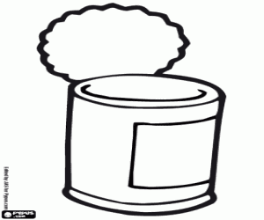(puszki)

Duże 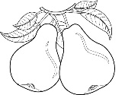(gruszki)

Do 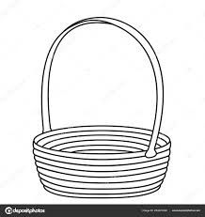 (koszyczka)
Wrzuć 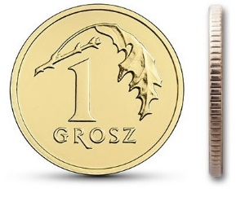(grosiczka)
A do 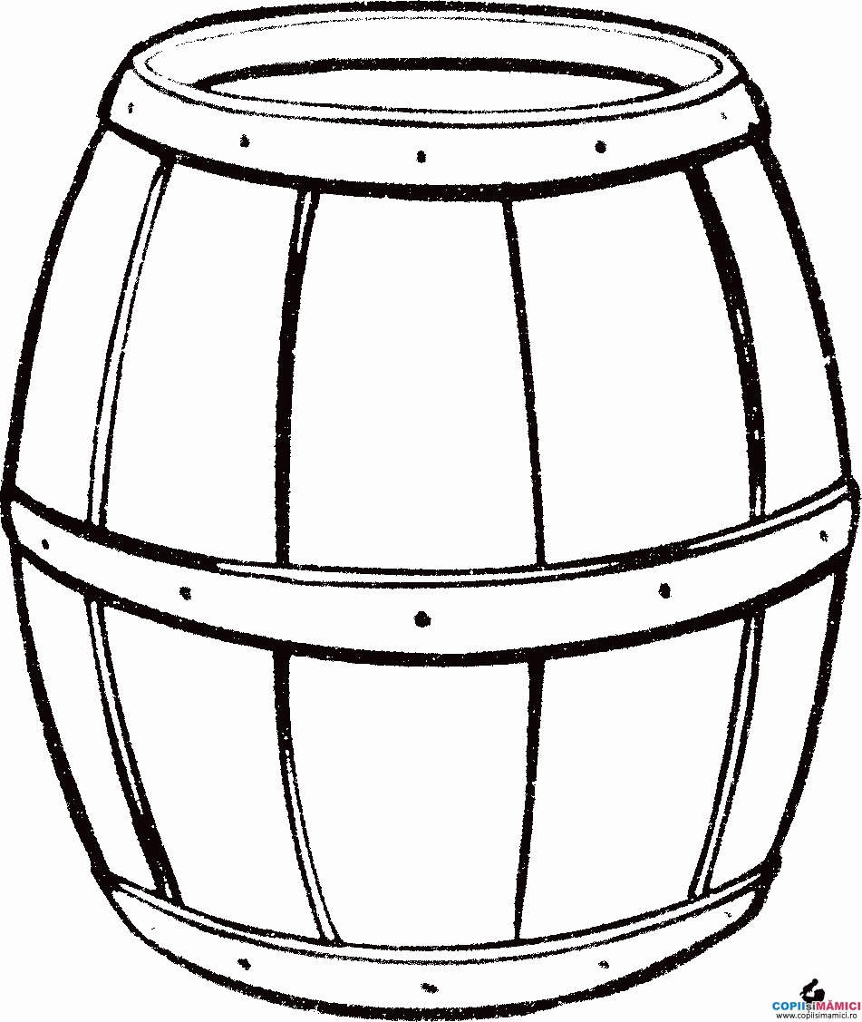 (beczki)

Trzy 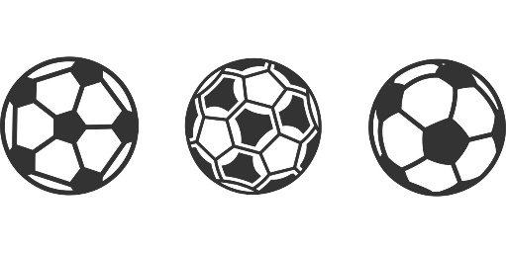 (piłeczki)

